Коваленко Павел Игоревич гр.3102

Вариант – 1.

Задание 1.

Даны два целых числа A и B (A < B). Вывести в порядке возрастания все целые числа, расположенные между A и B (включая сами числа A и B), а также количество N этих чисел.

Решение:

#include <stdio.h> /// Библиотека ввода вывода.

int main ()

{

//============================================================

/// Глобальные переменные.

int a,b;

int count = 0;

//============================================================

/// Первое задание

printf("Введите целые чила a и b (a < b): ");

scanf("%d %d", &a, &b);

for (int i = a; i <= b; i++)

{

printf("%d ", i);

count++;

}

printf("\nКоличество чисел: %d\n", count);

//============================================================

/// Второе задание.

//============================================================

/// Третье задание.

//============================================================

/// Четвёртое задание.

//============================================================

/// Пятое задание.

//============================================================

return 0;

}

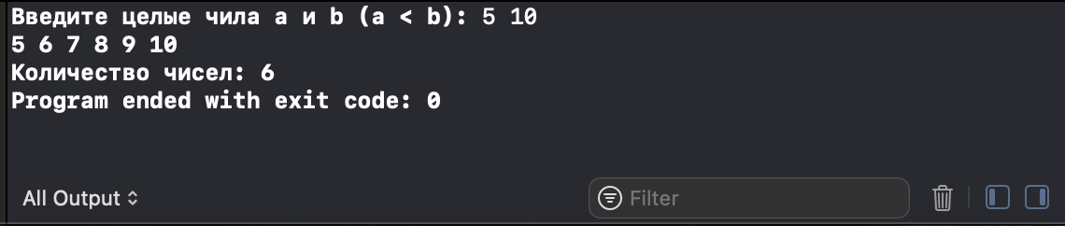

Задание 2.

Дано вещественное число – цена 1 кг конфет. Вывести стоимость 1, 2, ..., 10кг конфет.

Решение:

#include <stdio.h> /// Библиотека ввода вывода.

int main ()

{

//============================================================

/// Глобальные переменные.

int a,b;

int count = 0;

float costOneKgCandys;

//============================================================

/// Первое задание

/\*

printf("Введите целые чила a и b (a < b): ");

scanf("%d %d", &a, &b);

for (int i = a; i <= b; i++)

{

printf("%d ", i);

count++;

}

printf("\nКоличество чисел: %d\n", count);

\*/

//============================================================

/// Второе задание.

printf("Введите стоимость одного килограмма конфет: ");

scanf("%f", &costOneKgCandys);

for (int i = 1; i <= 10; i++)

{

printf("Стоимость %d кг конфет: %.4f\n", i, costOneKgCandys \* i);

}

//============================================================

/// Третье задание.

//============================================================

/// Четвёртое задание.

//============================================================

/// Пятое задание.

//============================================================

return 0;

}

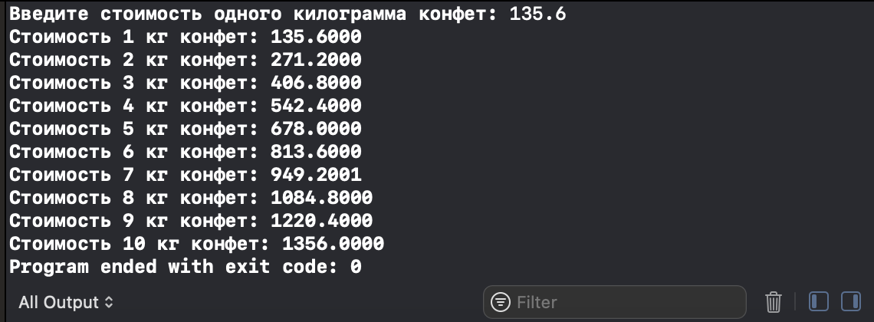

Задание 3.

Дано вещественное число *A* и целое число *N* (*N >* 0). Используя один цикл, найти сумму

1 *+ A + A2 + A3 + ... + AN*

Решение:

#include <stdio.h> /// Библиотека ввода вывода.

#include <math.h> ///

int main ()

{

//============================================================

/// Глобальные переменные.

int a,b;

int count = 0;

float costOneKgCandys;

float summ = 0, A;

int N;

//============================================================

/// Первое задание

/\*

printf("Введите целые чила a и b (a < b): ");

scanf("%d %d", &a, &b);

for (int i = a; i <= b; i++)

{

printf("%d ", i);

count++;

}

printf("\nКоличество чисел: %d\n", count);

\*/

//============================================================

/// Второе задание.

/\*

printf("Введите стоимость одного килограмма конфет: ");

scanf("%f", &costOneKgCandys);

for (int i = 1; i <= 10; i++)

{

printf("Стоимость %d кг конфет: %.4f\n", i, costOneKgCandys \* i);

}

\*/

//============================================================

/// Третье задание.

printf("Введите A и N (N > 0): ");

scanf("%f %d", &A, &N);

for (int i = 0; i <= N; i++)

{

summ += pow(A, N);

}

printf("%.4f\n", summ);

//============================================================

/// Четвёртое задание.

//============================================================

/// Пятое задание.

//============================================================

return 0;

}

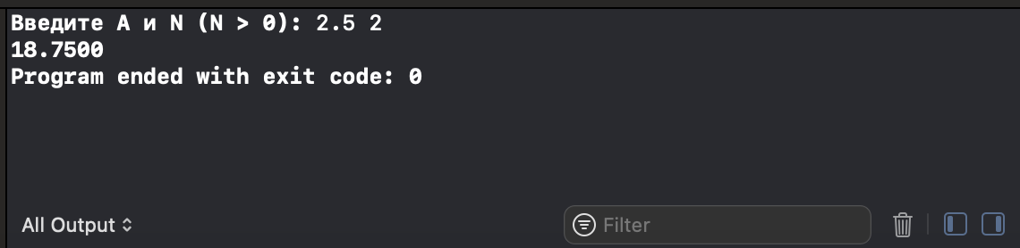

Задание 4.

Дано целое число *N* (*N >* 1). Последовательность вещественных чисел *AK* определяется следующим образом:

*A1 =* 1*, A2 =* 2*, AK = (AK–2 +* 2*·AK–1)/*3*, K =* 3*,* 4*, ... .*

Решение:

#include <stdio.h> /// Библиотека ввода вывода.

#include <math.h> ///

int main ()

{

//============================================================

/// Глобальные переменные.

int a,b;

int count = 0;

float costOneKgCandys;

float summ = 0, A = 0;

int N;

float aMin1 = 2;

float aMin2 = 1;

//============================================================

/// Первое задание

/\*

printf("Введите целые чила a и b (a < b): ");

scanf("%d %d", &a, &b);

for (int i = a; i <= b; i++)

{

printf("%d ", i);

count++;

}

printf("\nКоличество чисел: %d\n", count);

\*/

//============================================================

/// Второе задание.

/\*

printf("Введите стоимость одного килограмма конфет: ");

scanf("%f", &costOneKgCandys);

for (int i = 1; i <= 10; i++)

{

printf("Стоимость %d кг конфет: %.4f\n", i, costOneKgCandys \* i);

}

\*/

//============================================================

/// Третье задание.

/\*

printf("Введите A и N (N > 0): ");

scanf("%f %d", &A, &N);

for (int i = 0; i <= N; i++)

{

summ += pow(A, N);

}

printf("%.4f\n", summ);

\*/

//============================================================

/// Четвёртое задание.

printf("Введите N (N > 1): ");

scanf("%d", &N);

printf("%.4f %.4f ", aMin2, aMin1);

for(int i = 3; i <= N; i++)

{

A = (aMin2 + 2 \* aMin1) / 3;

if (i % 2 == 0)

{

aMin2 = A;

}

else

aMin1 = A;

printf("%.4f ", A);

}

printf("\n");

//============================================================

/// Пятое задание.

//============================================================

return 0;

}

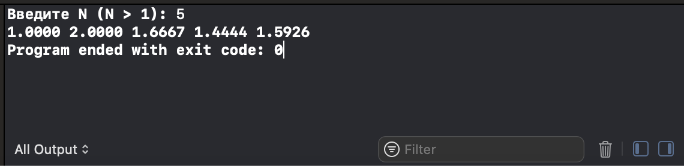

Задание 5.

Даны целые числа A и B (A < B). Вывести все целые числа от A до B

включительно; при этом число A должно выводиться 1 раз, число A + 1 должно выводиться 2 раза и т. д.

Решение:

#include <stdio.h> /// Библиотека ввода вывода.

#include <math.h> ///

int main ()

{

//============================================================

/// Глобальные переменные.

int a,b;

int count = 0;

float costOneKgCandys;

float summ = 0, A = 0;

int N;

float aMin1 = 2;

float aMin2 = 1;

int k = 0;

//============================================================

/// Первое задание

/\*

printf("Введите целые чила a и b (a < b): ");

scanf("%d %d", &a, &b);

for (int i = a; i <= b; i++)

{

printf("%d ", i);

count++;

}

printf("\nКоличество чисел: %d\n", count);

\*/

//============================================================

/// Второе задание.

/\*

printf("Введите стоимость одного килограмма конфет: ");

scanf("%f", &costOneKgCandys);

for (int i = 1; i <= 10; i++)

{

printf("Стоимость %d кг конфет: %.4f\n", i, costOneKgCandys \* i);

}

\*/

//============================================================

/// Третье задание.

/\*

printf("Введите A и N (N > 0): ");

scanf("%f %d", &A, &N);

for (int i = 0; i <= N; i++)

{

summ += pow(A, N);

}

printf("%.4f\n", summ);

\*/

//============================================================

/// Четвёртое задание.

/\*

printf("Введите N (N > 1): ");

scanf("%d", &N);

printf("%.4f %.4f ", aMin2, aMin1);

for(int i = 3; i <= N; i++)

{

A = (aMin2 + 2 \* aMin1) / 3;

if (i % 2 == 0)

{

aMin2 = A;

}

else

aMin1 = A;

printf("%.4f ", A);

}

printf("\n");

\*/

//============================================================

/// Пятое задание.

printf("Введите целые числа a и b (a < b): ");

scanf("%d %d", &a, &b);

for (int i = a; i <= b; i++)

{

k++;

for (int j = 1; j <= k; j++)

printf("%d ", i);

}

printf("\n");

//============================================================

return 0;

}

